|  |  |  |  |
| --- | --- | --- | --- |
| MEEting mentor | | | |
| Location: | Đại Học Văn Lang | **Team Bất Động Sản** | |
| Datetime: | 12/11/2019 | Mentor: | Đặng Đình Hòa |
| Attendance: | Trương Quang Vương  Trịnh Như Phương  Phạm Quốc Nhân  Nguyễn Anh Minh  Huỳnh Tuấn Đạt | Progress: | 25% |
| Absence: |  | Issue(s): | 0 |

# Agenda Items

1. Review tài liệu cần nộp trong lần báo cáo đợt 1 có 1 số file bị lỗi nhỏ :

* File Risk managerment thiếu hình ảnh
* File RE thiếu hình ảnh các luồng đi
* Cập nhật project plan

1. Tuần này sẽ không gặp khách hàng và bắt đầu phase Analysis hoàn thành file SRS , cũng như là file traceability matrix .Sang tuần sau thì bắt đầu architecture và bắt đầu tranning
2. Nhóm sử dụng

* React Native dựa trên JavaScript
* Tool : VS Code , Xcode, Android Studio, NodeJS

Timelog

Huỳnh Tuấn Đạt

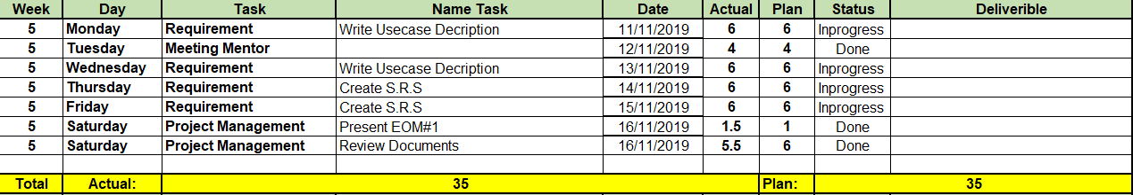

Phạm Quốc Nhân

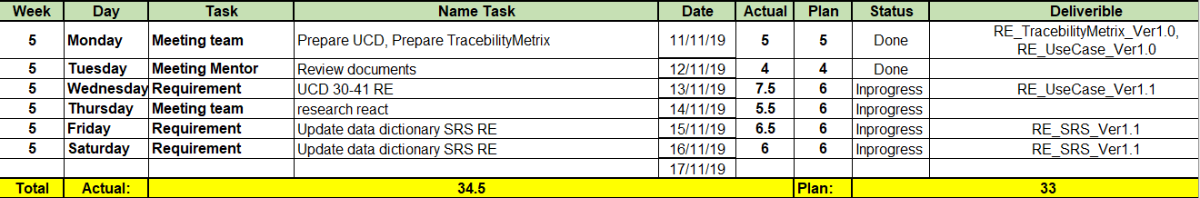

Trương Quan Vương

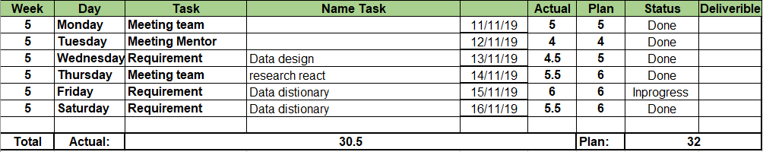

Nguyễn Anh Minh

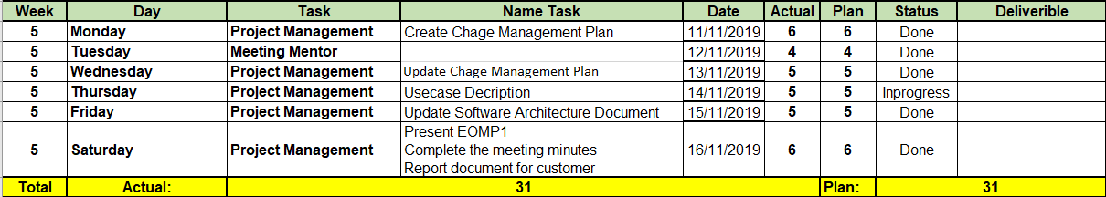

Trịnh Như Phương

